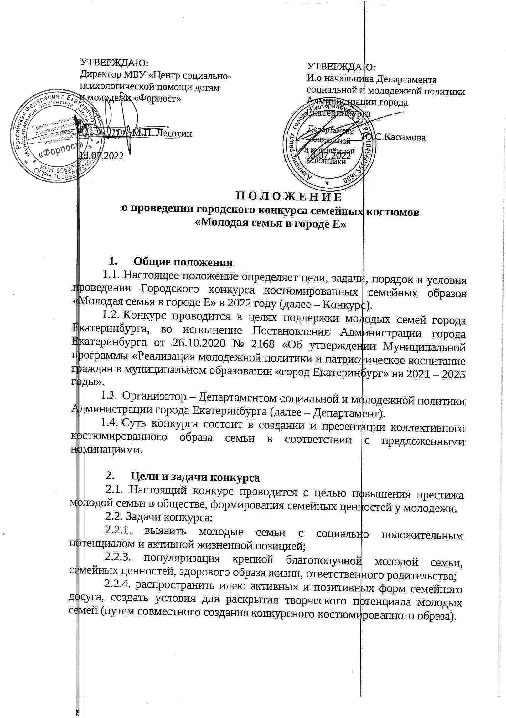

1. **Общие положения**
2. Настоящее положение определяет цели, задачи, порядок и условия проведения Городского конкурса костюмированных семейных образов «Молодая семья в городе Е» в 2022 году (далее – Конкурс).
3. Конкурс проводится в целях поддержки молодых семей города Екатеринбурга, во исполнение Постановления Администрации города Екатеринбурга от 26.10.2020 № 2168 «Об утверждении Муниципальной программы «Реализация молодежной политики и патриотическое воспитание граждан в муниципальном образовании «город Екатеринбург» на 2021 – 2025 годы».
4. Организатор – Департаментом социальной и молодежной политики Администрации города Екатеринбурга (далее – Департамент).
5. Суть конкурса состоит в создании и презентации коллективного костюмированного образа семьи в соответствии с предложенными номинациями.
6. **Цели и задачи конкурса**

2.1. Настоящий конкурс проводится с целью повышения престижа молодой семьи в обществе, формирования семейных ценностей у молодежи.

2.2. Задачи конкурса:

2.2.1. выявить молодые семьи с социально положительным потенциалом и активной жизненной позицией;

2.2.3. популяризация крепкой благополучной молодой семьи, семейных ценностей, здорового образа жизни, ответственного родительства;

2.2.4. распространить идею активных и позитивных форм семейного досуга, создать условия для раскрытия творческого потенциала молодых семей (путем совместного создания конкурсного костюмированного образа).

1. **Участники конкурса**

3.1.Участниками конкурса являются молодые семьи, в которых оба супруга не достигли возраста 35 лет, официально зарегистрировавшие свой брак, проживающие на территории муниципального образования «город Екатеринбург».

3.2. Семьи, имеющие детей, имеют право привлечь их к участию в конкурсных выступлениях.

**4. Условия проведения конкурса**

4.1. Конкурс проводится по следующим номинациям:

«Сказочный образ» (костюмы персонажей из мультфильмов, кинофильмов, литературных произведений),

«Семейные традиции» (костюмы на тему семейных хобби, профессий членов семьи),

«Карнавальный образ» (фантазийные и яркие наряды),

«Эко-семья» (костюмы из бросовых материалов и подручных средств),

«Fashion-look» (одежда в общем семейном стиле).

4.2. Конкурсная программа состоит из дефиле семей – участников в коллективных костюмах, а также из творческой короткой презентации семьи.

Участникам предлагается продемонстрировать и творчески презентовать костюмы, подготовленные заранее, в том числе, – своими руками. Эти костюмы должны отражать специфику номинаций. Не допускается использование готовых текстильных костюмов и платьев, кроме номинации «Fashion-look».

4.3 Время выступления – до 2 минут. Для презентации необходимо продумать выход, творческое представление, подобрать звуковое сопровождение. В заявке необходимо обозначить технические требования, которые должны выполнить организаторы конкурса.

Разрешается использовать реквизит.

**5. Сроки и место проведения конкурса**

5.1. Конкурс состоится **30.07.2022** с 14:00 часов на сцене в парковой зоне Торгового Центра «МЕГА» (г. Екатеринбург, ул. Металлургов, 87).

5.2. Конкурс проводится в 2 этапа:

1-й этап (с 13 июля по 26 июля 2022 года) – подготовка семейных костюмов и прием заявок на участие в конкурсе [ССЫЛКА НА РЕГИСТРАЦИЮ. ЖМИТЕ СЮДА.](https://docs.google.com/forms/d/1-hkufw9oXTfusbtt0vh7iy2f08XW2Nj0cA9oy3dSYgA/viewform?edit_requested=true)

2-й этап (30.07.2022) – презентация–дефиле семей-участников в конкурсных костюмированных образах, объявление победителей и награждение.

5.3. Заявки необходимо направить по адресу электронной ссылки. После получения заявки всем семьям -участникам придет подтверждение.

5.4. В каждую номинацию участники могут подать не более 1 заявки.

5.5. Заявки, представленные с нарушением указанных сроков   
или не отвечающие условиям Конкурса, не будут рассматриваются организаторами Конкурса.

5.6. Официальная информация о Конкурсе будет размещена на странице управления молодежной политики в социальной сети «ВКонтакте»: <https://vk.com/kmpekb>.

**6. Определение победителей конкурса. Награждение.**

6.1. Участие в конкурсе оценивается по следующим критериям:

6.1.1. эстетичность в оформлении костюма: оригинальность, сложность, качество исполнения конкурсного образа;

6.1.2. соответствие заявленной номинации;

6.1.3. культура семейных отношений: взаимоподдержка, внимательность, тактичность, доброжелательность;

6.2. Участие в конкурсе оценивает жюри, которое состоит из представителей Администрации города Екатеринбурга, муниципальных учреждений по работе с молодежью, приглашенных специалистов.

6.3. По итогам конкурса в каждой номинации определяются победители, занявшие I, II и III места. Победителем становится семья, набравшая наибольшее количество голосов в общем зачете.

6.4. Победители награждаются дипломами и ценными подарками. Все участники награждаются сертификатами участников и поощрительными призами.

**Ответственное лицо за организацию и проведение конкурса – Омелькова Юлия Викторовна, заместитель начальника управления молодежной политики Департамента социальной и молодежной политики Администрации города Екатеринбурга. Контакты: 304-30-92, omelkova_yuv@ekadm.ru.**